新疆SLR流动站台站坐标解算及应用

李怡璇1,2，蔡洪亮3,4*，曲伟菁1,5*，黄勇1,5,6,7，朱威8，邹彤8，师宏波9，张锐9，

周旭华1,5，张阿丽10，吴斌1

（1. 中国科学院 上海天文台，上海 200030；2. 中国科学院大学，北京 100049；3. 北京跟踪与通信技术研究所，北京100094；4. 智慧地球重点实验室，北京100094；5. 上海市空间导航与定位技术重点实验室，上海 200030;6. 中国科学院 行星科学重点实验室，上海 200030；7. 中国科学院大学 天文与空间科学学院，北京 100049;8. 湖北省地震局，武汉 430064；9. 中国地震台网中心，北京 100081；10. 中国科学院 新疆天文台，新疆 830011）

摘要

基于SLR技术进行地面测站坐标的精确测定，对于建立和维持各类参考框架（如ITRF、SLRF）、建立全球的海潮和固体潮模型、监测全球的板块运动和地震活动等方面都有着重要意义。新疆人卫激光测距（SLR）流动站初始坐标未做精密归心测量以及受到台站外部环境等因素影响，为了更好的发挥台站在高精度科学研究以及卫星导航等领域的作用，现对台站坐标进行重新解算。利用新疆SLR流动站2023年8月17日至26日对Lageos2卫星的少量观测数据，采用精密定轨和参考轨道检核两种方法进行台站坐标解算及精度分析，并将新坐标应用于海洋二号D卫星的卫星轨道验证中。结果表明，采用两种坐标解算方法得到的坐标差异均值约3cm，测距偏差差异约3cm。采用新坐标后，数据残差标准偏差由米级降为约1cm，均值由约18m降为约1cm，对海洋二号D卫星的观测数据进行SLR轨道检验残差均值约-0.35cm，标准偏差约2.5cm。

关键词：人卫激光测距；SLR流动站；台站坐标

**1引言**

人卫激光测距（SLR）通过精确测定激光脉冲从地面观测点到装有反射器卫星的往返时间间隔，从而算出地面观测站至卫星的距离。基于其观测原理，SLR测距精度可达1cm，并且SLR技术不受载波相位模糊度、钟差和电离层的影响。由于其技术特点，SLR技术已应用于各个科研及工程应用领域，包括卫星精密定轨[1-3]、对卫星定轨精度进行校验[4,5]、地球参考框架[6]、地心运动[7]、地球重力场[8]等并发挥其具有的优势。

目前国际有约40个SLR固定台站，中国境内有5个SLR常规观测台站，包括中国建立的长春站(7237)、北京站(7249)、上海站(7821)、昆明站(7819)和武汉站(7231)。通过对SLR动力学卫星lageos1/2进行快速精密定轨，国内测站观测精度能够达1 cm以内，与国际测站观测精度水平相当[9]。随着高精度基础研究及工程应用需求增多，国内固定SLR台站数量无法满足需求，需增加台站弥补中国大陆SLR测站分布稀少和不均的不足，尤其填补中国西部地区的观测空白，优化中国激光测距网络站点布局，提高我国激光测距网络整体观测效能。

TROS1000是由中国地震局地震研究所自主研制完成的新一代流动卫星激光测距仪[10]。2019年8月，TROS1000流动至新疆天文台南山观测站开始进行西部地区SLR观测，其测量精度达到1cm[11]。由于该台站初始坐标未做精密归心测量以及流动站外部环境等因素影响，为了更好的发挥台站在高精度科学研究以及卫星导航等领域中的作用，现需对台站坐标进行重新解算。考虑到Lageos2卫星形状是球形，轨道高度约6000km，高面质比，台站的标准点数量较多，因此本文首先利用流动站2023年8月17日至26日对Lageos2卫星少量标准点解算台站坐标和测距偏差，然后利用该台站对我国海洋二号D卫星的SLR标准点进行了卫星轨道验证，证明解算结果可靠性。

**2.** **观测数据及数据处理方法**

## 2.1 观测数据

新疆SLR流动站（台站编号7343）在2023年8月有2个弧段的观测，第一个弧段是从2023年8月17日至8月21日，在此期间，全球共有25个SLR台站对Lageos2卫星开展观测，共有1058个标准点，其中7343站有35个标准点。第二个弧段是从2023年8月24日至8月26日，在此期间，全球共有20个台站对Lageos2卫星开展观测，共有666个标准点，其中7343站有32个标准点。全球分布台站对lageos2卫星的标准点数量如图1所示。

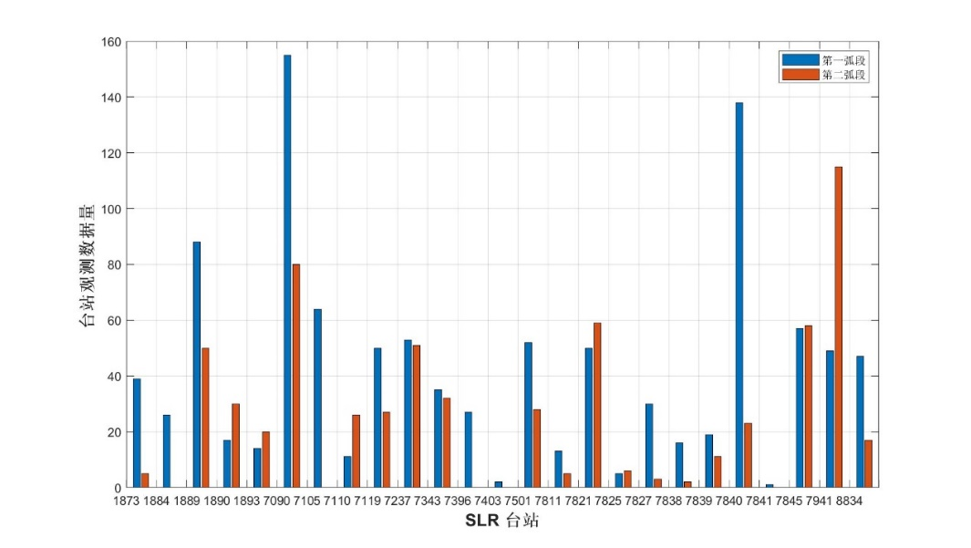

图1 全球分布台站对Lageos2卫星的标准点数量

## 2.2 数据处理方法

SLR数据处理采用的观测量是台站到卫星的单程距离，观测方程为：

$ρ=ρ^{'}+∆ρ_{TD}+∆ρ_{RF}+∆ρ_{REL}+∆ρ_{MC}+∆ρ_{RO}$ (1)

其中， $ρ$ 为卫星到地面台站的观测值， $ρ^{'}$ 为理论值， $ρ^{'}=\sqrt{(x_{1}-x_{2})^{2}+(y_{1}-y_{2})^{2}+(z_{1}-z_{2})^{2}}$， $(x_{1},y_{1},z_{1})$ 为SLR台站坐标， $(x_{2},y_{2},z_{2})$ 为卫星位置； $Δρ_{TD}$ 为台站位置的潮汐变化带来的测距误差； $Δρ_{RF}$ 为光线在大气中的折射效应带来的测距误差； $Δρ_{REL}$ 为光线在引力场中的广义相对论效应带来的测距偏差； $Δρ_{MC}$ 为激光在卫星表面的反射点对质心的偏离； $Δρ_{RO}$ 为测站位置偏差引起的测距偏差。

本文采用两种方法进行坐标解算：

第一种是精密定轨法，即采用全球SLR台站对Lageos2卫星的标准点解算卫星位置、台站坐标等参数。根据公式(1)观测方程，采用动力学统计方法进行精密定轨，对公式(1)进行线性化，得到方程为：

$y_{i}=H_{i}x_{0}+ε_{i}$ (2)

其中， $i$ 为观测历元， $ε_{i}$ 为测量误差， $y_{i}$ 为观测残差($n×1$)， $x_{0}$ 为待估参数($7×1$),包括卫星位置、台站坐标和测距偏差， $H_{i}$ 为系数矩阵($n×7$)：

$H_{i}=\left[\begin{matrix}\frac{x_{1i}-x_{2i}}{ρ_{i}^{'}} & \frac{y_{1i}-y_{2i}}{ρ_{i}^{'}} & \frac{z_{1i}-z_{2i}}{ρ_{i}^{'}} & -\frac{x_{1i}-x_{2i}}{ρ_{i}^{'}} & -\frac{y_{1i}-y_{2i}}{ρ_{i}^{'}} & -\frac{z_{1i}-z_{2i}}{ρ_{i}^{'}} & 1\end{matrix}\right]$ (3)

$x_{0}=[{\begin{matrix}\begin{matrix}x_{1} & y_{1}\end{matrix} & \begin{matrix}z_{1} & x_{2}\end{matrix} & \begin{matrix}y_{2} & \begin{matrix}z_{2} & ∆ρ_{RO}\end{matrix}\end{matrix}\end{matrix}]}^{T}$ (4)

方程(2)的最小二乘方法解为：

$x=(H^{T}PH)∙(H^{T}Py)$ (5)

其中， $P$ 为权阵。

该方法适用于台站数量和标准点数量多并且数据质量高的情况。根据该方法，本文流动站的两个观测弧段可以分别解算一组台站坐标和测距偏差。

第二种是参考轨道检核法，即固定Lageos2卫星精密轨道，解算台站坐标和测距偏差。此方法系数矩阵 $H_{i}(n×4)$ 为：

$H_{i}=[\begin{matrix}\begin{matrix}\frac{x_{1}-x_{2}}{{ρ^{'}}_{i}} & \frac{y_{1}-y_{2}}{{ρ^{'}}_{i}}\end{matrix} & \begin{matrix}\frac{z_{1}-z_{2}}{{ρ^{'}}_{i}} & 1\end{matrix}\end{matrix}]$ (6)

$x_{0}$ 为台站坐标和测距偏差 $(4×1)$：

$x_{0}=[\begin{matrix}\begin{matrix}x_{1} & y_{1}\end{matrix} & \begin{matrix}z_{1} & ∆ρ_{RO}]^{T}\end{matrix}\end{matrix}$ (7)

根据方程(2)最小二乘方法，本文流动站的两个观测弧段也可以分别解算一组台站坐标和测距偏差。

采用参考轨道检核法还可以综合两个弧段的系数矩阵，解算一组台站坐标和两个弧段的测距偏差共5个参数。此时系数矩阵 $H_{(m+n)×5}$ 为：

$H=\left[\begin{matrix}\frac{x_{11}-x_{21}}{ρ_{1}^{'}} & \frac{y_{11}-y_{21}}{ρ_{1}^{'}} & \frac{z_{11}-z_{21}}{ρ_{1}^{'}} & 1 & 0 \\ M & M & M & 1 & 0 \\ \frac{x_{1m}-x_{2m}}{ρ_{m}^{'}} & \frac{y_{1m}-y_{2m}}{ρ_{m}^{'}} & \frac{z_{1m}-z_{2m}}{ρ_{m}^{'}} & 1 & 0 \\ \frac{x_{1m+1}-x_{2m+1}}{ρ_{m+1}^{'}} & \frac{y_{1m+1}-y_{2m+1}}{ρ_{m+1}^{'}} & \frac{z_{1m+1}-z_{2m+1}}{ρ_{m+1}^{'}} & 0 & 1 \\ M & M & M & 0 & 1 \\ \frac{x_{1n}-x_{2n}}{ρ_{n}^{'}} & \frac{y_{1n}-y_{2n}}{ρ_{n}^{'}} & \frac{z_{1n}-z_{2n}}{ρ_{n}^{'}} & 0 & 1\end{matrix}\right]$ (8)

其中 $m$ 为第一个弧段观测历元数， $n$ 为第二个弧段观测历元数。

$x_{0}(5×1)$ 为台站坐标和两个弧段的测距偏差：

$x_{0}=[\begin{matrix}x_{1} & y_{1} & z_{1} & ∆ρ_{RO1} & ∆ρ_{RO2}\end{matrix}]^{T}$ (9)

根据公式(2)最小二乘方法，本文流动站的两个观测弧段解算一组台站坐标和两个弧段的测距偏差。

参考轨道检核法与传统的精密定轨法不同，不涉及卫星精密定轨以及其他台站的观测，因此可以适用于标准点数量不多情况下的台站坐标解算。数据处理所用详细解算策略如表1所示。

表1 数据处理解算策略

|  |  |
| --- | --- |
| **观测数据和模型** | |
| 观测数据 | 新疆SLR流动站对Lageos2卫星的标准点 |
| 太阳光压 | 球模型 |
| 观测量 | 台站与卫星间的距离 |
| N体摄动 | JPL DE405 |
| 地球重力场模型 | EGM2008，120阶次 |
| 地球自转参数 | IERS2010[12] |
| 海潮 | FES2004 model[13] |
| 固体潮 | IERS2010[12] |
| 极潮 | IERS2010[12] |
| 台站坐标参考框架 | SLRF2014 |
| 大气延迟 | Marini 模型 |
| **估计参数** | |
| 太阳辐射压模型参数 | 每个定轨弧段估计一组参数 |
| 卫星轨道 | 每个定轨弧段解算一组位置和速度 |
| 周期性RTN经验力 | 每个弧段估算一组 |
| 测距偏差 | 每个弧段估计一组测距偏差 |
| 台站坐标 | 每个弧段估计一组台站坐标 |

**3. 台站坐标解算结果分析**

## 3.1 精密定轨法

采用第一弧段全球台站的Lageos2标准点，7343台站初始坐标为流动站提供的未进行精密归心测量的坐标值，初始轨道采用ILRSA的精密轨道，定轨弧段为5天。ILRSA和ILRSB 分别为ILRS下属的两家混合中心(combination centers, CCs)ASI和JCET生成的综合轨道产品，对Lageos1/2卫星，ILRSA和ILRSB 2种综合轨道产品两两互差的RMS为1 cm左右[14]。采用初始坐标解算台站标准点残差时间序列如图2所示，残差均值和标准偏差如表2所示，由图2和表2中可以看出采用初始坐标解算的残差较大，均值约-18.0m，标准偏差约5.0m。解算的台站坐标改正量和测距偏差如表4所示，采用新坐标和测距偏差后的残差均值降为1.3cm，标准偏差降为2.4cm。解算的卫星轨道与ILRSA提供的精密轨道进行比较，RTN方向轨道差异时间序列如图3所示，径向差异RMS约1.0cm，三维方向RMS约5.0cm。

表2 新旧坐标解算残差均值和标准偏差

|  |  |  |
| --- | --- | --- |
|  | 均值 | 标准偏差 |
| 初始坐标解算 | -17.97m | 5.23m |
| 新坐标解算 | 1.3cm | 2.4cm |

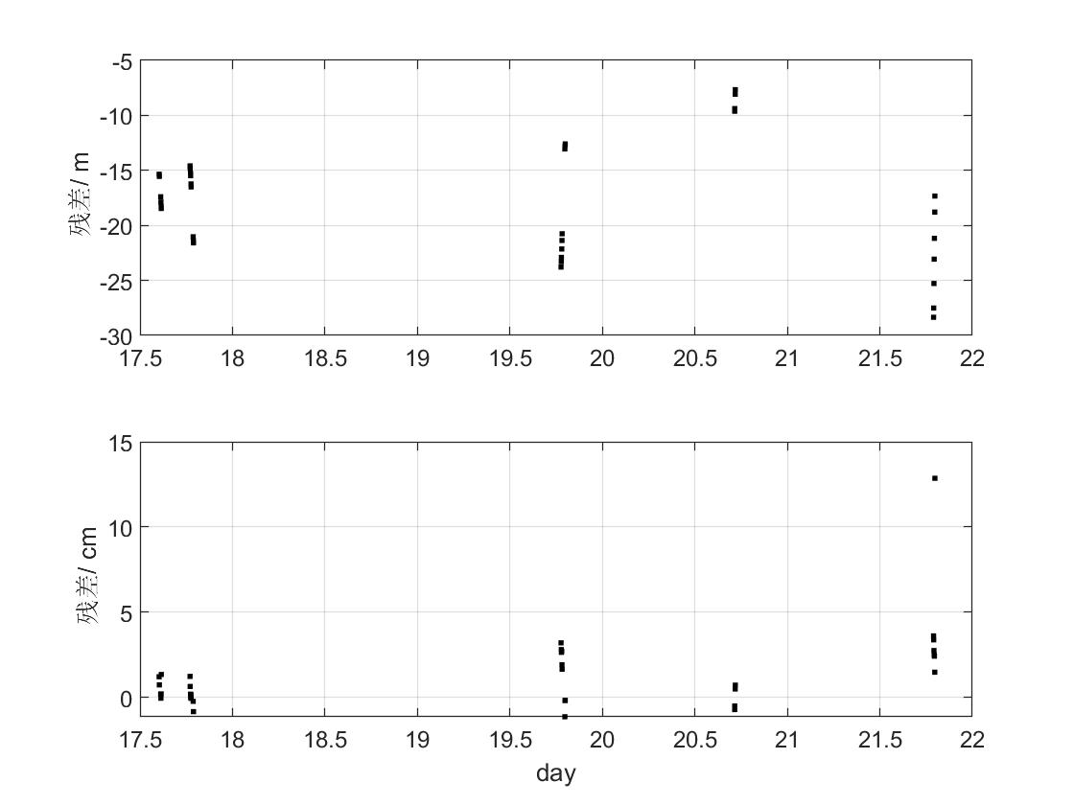

图2 采用初始(上图)和新台站（下图）坐标修正后的残差序列

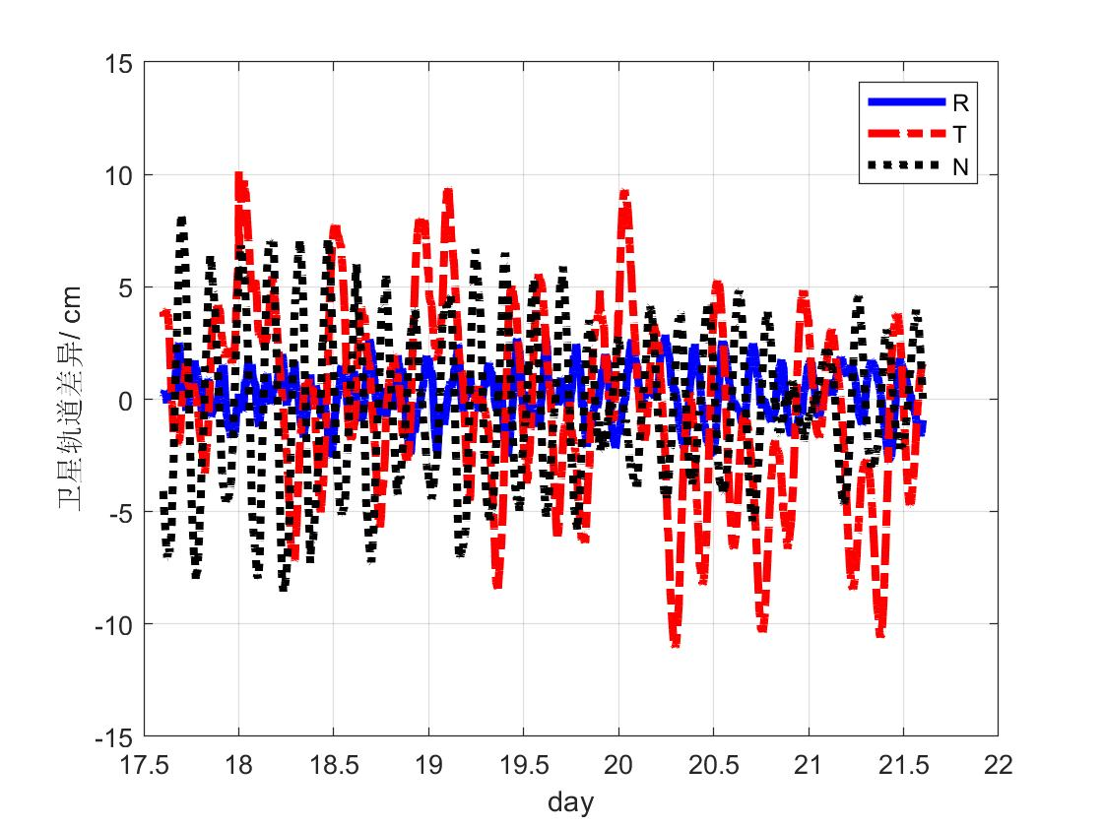

图3 Lageos2卫星轨道与ILRSA精密轨道差异时间序列

采用第二弧段全球观测台站的Lageos2标准点，7343台站初始坐标与第一弧段相同，初始轨道同样采用ILRSA的精密轨道，定轨弧段为3天。采用初始坐标解算台站标准点残差时间序列如图4所示，残差均值和标准偏差值如表3所示，从表3和图4中同样可以看出采用初始坐标解算的残差较大，数据残差均值约-17.0m，标准偏差约2.0m。采用新坐标和测距偏差后的残差均值和标准偏差均降为1.0cm以内。解算的卫星轨道与ILRSA提供精密轨道进行比较，RTN方向轨道差异时间序列如图5所示，径向差异RMS优于1.0cm，三维方向差异RMS约5.0cm。从两个弧段的解算结果看，与采用初始坐标解算的残差相比，采用新坐标和测距偏差后，解算残差精度均有大幅的提升。

表3 初始坐标和新坐标解算残差均值和标准偏差

|  |  |  |
| --- | --- | --- |
|  | 均值 | 标准偏差 |
| 初始坐标解算 | -16.94m | 2.28m |
| 新坐标解算 | 0.6cm | 1.0cm |

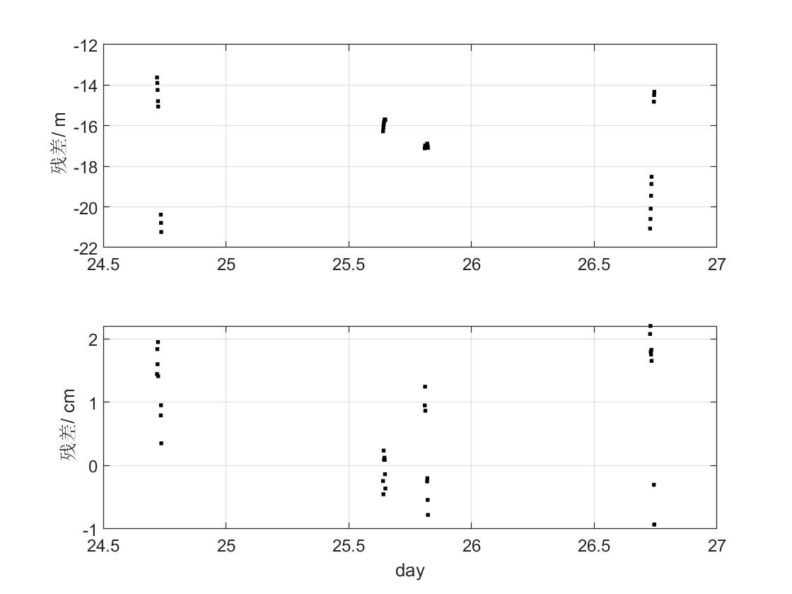

图4 采用初始（上图）和新台站（下图）坐标修正后的残差序列

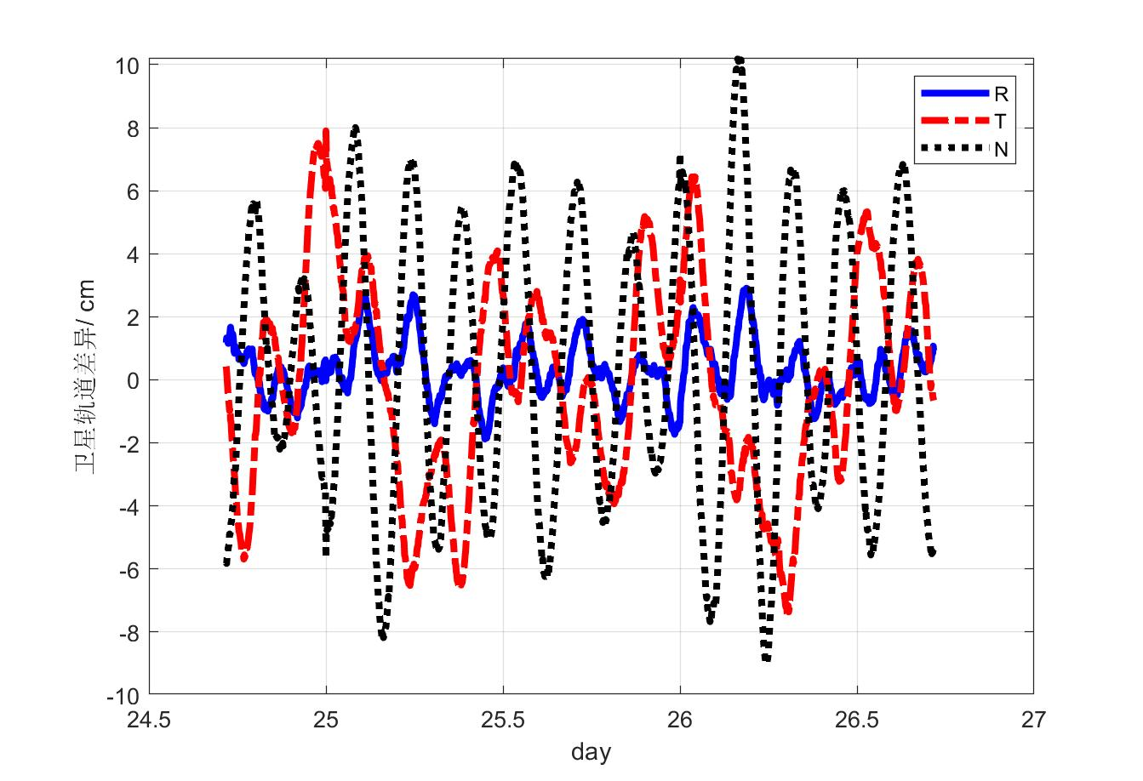

图5 解算卫星轨道与ILRSA精密轨道差异时间序列

两个弧段分别解算的坐标改正量以及测距偏差值如表4所示，从表中可以看出，两组台站坐标改正量均为米级，测距偏差约20.0m，这主要是由于采用台站初始坐标未作精密归心测量导致的。两个弧段之间的坐标改正量差异小于5cm，两个弧段解算的测距偏差差异约26cm，这是由于两个弧段的标准点数量偏少，如果标准点数量足够多，解算精度更高，差异会更小。

表4 两个弧段解算坐标改正量和测距偏差

|  |  |  |  |  |
| --- | --- | --- | --- | --- |
| 第一弧段 | 坐标改正量(m) | | | 测距偏差(m) |
| dX | dY | dZ |
| -4.208 | 2.058 | -4.823 | -19.239 |
| 第二弧段 | 坐标改正量(m) | | | 测距偏差(m) |
| dX | dY | dZ |
| -4.216 | 2.095 | -4.772 | -18.977 |

## 3.2 参考轨道检核法

分别采用第一弧段、第二弧段和两个弧段综合的流动站Lageos2少量标准点，通过参考轨道检核法解算台站坐标，坐标改正量和测距偏差值如表5所示。结合表2和表3可以看出，第一个弧段采用参考轨道检核法与精密定轨法解算的坐标改正量差异小于3cm，测距偏差差异小于1cm，第二个弧段两种方法解算坐标改正量差异小于3cm，测距偏差差异约3cm，结果说明两种方法解算结果精度相当。

采用参考轨道检核法，第一弧段解算坐标改正量与两弧段综合解算坐标改正量差异小于2cm，测距偏差差异小于2cm。第二弧段解算坐标改正量与两个弧段数据综合解算坐标改正量差异小于7cm，测距偏差差异小于7cm。这主要是由于第一个弧段采用5天观测数据，第二个弧段采用3天观测数据，数据量少，解算结果存在误差，随着数据量增多，差异会更小。

分别采用第一个弧段、第二个弧段和两弧段综合解算新坐标和测距偏差的残差均值和标准偏差如表5所示，残差时间序列如图6所示，从表5和图6中可以看出残差标准偏差均优于1cm，与精密定轨方法解算结果精度相当。

表5 解算坐标改正量和测距偏差

|  |  |  |  |  |  |  |  |
| --- | --- | --- | --- | --- | --- | --- | --- |
|  | 坐标改正量(m) | | | 测距偏差(m) | | 残差(cm) | |
| dX | dY | dZ | 第一弧段 | 第二弧段 | 均值 | 标准偏差 |
| 第一个弧段 | -4.234 | 2.042 | -4.830 | -19.240 | / | -0.3 | 1.0 |
| 第二个弧段 | -4.211 | 2.131 | -4.760 | / | -18.943 | 0.00 | 0.8 |
| 两弧段综合 | -4.234 | 2.060 | -4.815 | -19.221 | -19.021 | -0.2 | 0.9 |

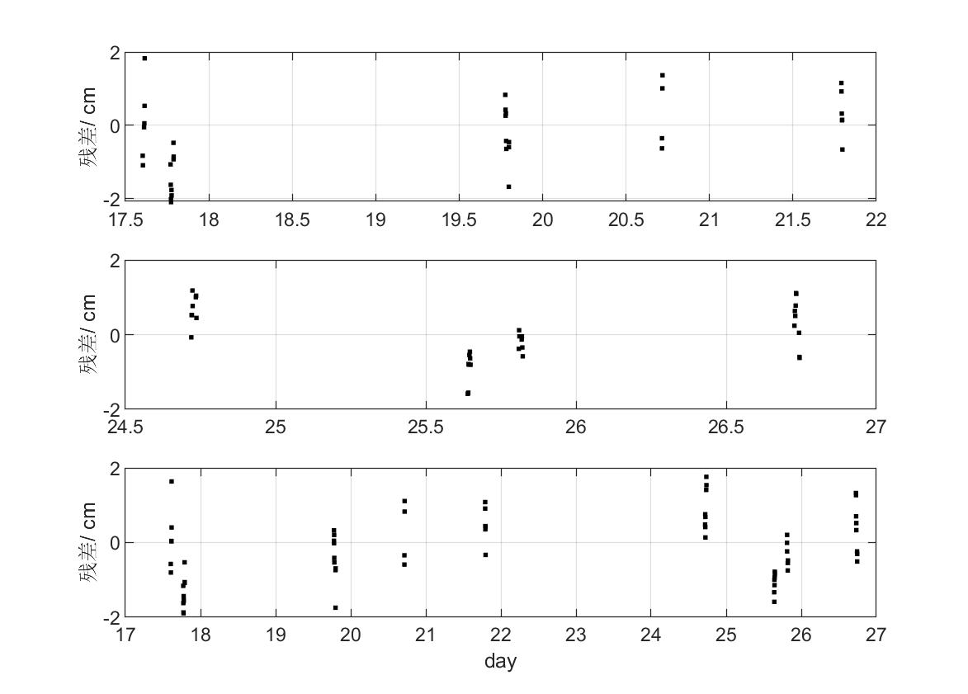

图6 第一弧段（上图）、第二弧段（中间）及两弧段综合（下图）解算残差时间序列

**4. 台站新坐标在海洋二号D星中的应用**

2021年5月19日，由国家卫星海洋应用中心发射第4颗海洋二号D星（HY-2D），为我国海洋动力环境监测卫星，星上搭载双频GNSS接收机、SLR激光角反射器等设备。目前HY-2D卫星精密定轨径向精度约为0.8cm，三维精度约为3cm[4]。利用高精度的激光测距数据对卫星的定轨结果进行外部检验是评估卫星轨道精度的一个重要手段，SLR轨道检验残差为SLR直接测得的站星距与卫星精密定轨解算得到的站星距之差。

流动站在2023年8月和9月分别对HY-2D卫星进行观测，其中有观测数据的时间为8月19日、21日、25日和9月9日，对应的年积日分别为231、233、235和252。采用台站初始坐标、精密定轨法解算台站坐标和参考轨道检核法解算台站坐标对HY-2D卫星进行SLR轨道检验残差均值和标准偏差值如表6所示，残差时间序列如图7所示。从表6和图7中可以看出采用初始坐标解算的残差精度较差，均值约16m，标准偏差约为3m。采用精密定轨法和参考轨道检核法解算的台站新坐标，SLR卫星轨道检验的残差精度相当，均值约-0.35cm，标准偏差约2.5cm，与采用初始坐标解算的SLR检验残差相比，精度有了较大的提升。文献[4]中利用SLR国际核心站对HY-2D卫星SLR观测数据进行轨道检验解算残差RMS为1.5cm，与本文结果略有差异，这是由于本次解算采用的流动站标准点数量少，影响坐标解算精度，进而影响本次HY-2D卫星激光检验精度。结果说明本文采用两种方法解算的台站坐标确实提高了HY-2D卫星激光轨道检验精度，表明本文的台站坐标解算方法可行，具有可靠性。

表6 SLR检验残差均值和标准偏差

|  |  |  |
| --- | --- | --- |
|  | 均值 | 标准偏差 |
| 初始坐标解算 | 16.28m | 3.19m |
| 精密定轨法 | -0.35cm | 2.15cm |
| 参考轨道检核法 | -0.38cm | 2.73cm |

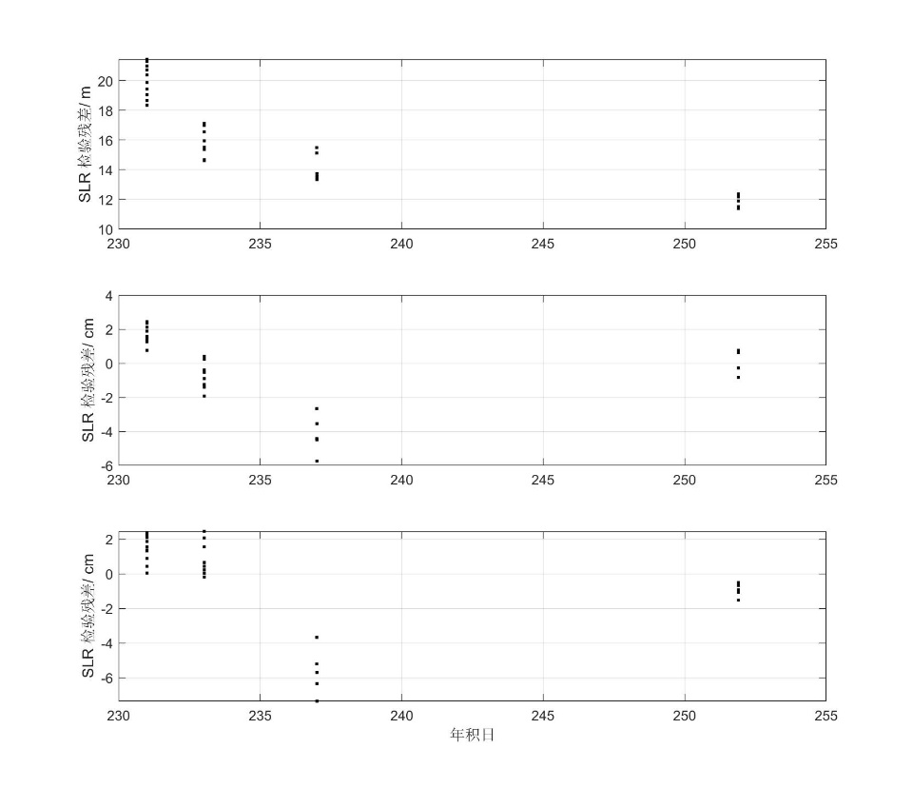

图7 采用初始坐标（上图）、新坐标精密定轨法（中间）、参考轨道检核法（下图）HY-2D的SLR检验残差时间序列

**5. 结论**

本文利用新疆SLR流动站对Lageos2卫星的少量标准点，采用精密定轨和参考轨道检核两种方法分别解算台站坐标和测距偏差，并利用该台站对我国海洋二号D卫星的SLR标准点进行了卫星轨道验证。

1. 相同的时间弧段，两种方法解算的台站坐标精度相当。
2. 采用两种坐标解算方法得到坐标改正量差异约3cm，测距偏差差异约3cm。数据残差的标准偏差由原来的米级降为约1cm，均值由约18m降为约1cm。
3. 不同弧段解算的台站坐标差异约在5至7cm，测距偏差差异约26cm，数据量少，解算结果存在误差。
4. 利用两种解算方法得到的坐标和测距偏差对HY-2D卫星的标准点进行SLR轨道检验，残差精度相当，均值约-0.35cm，标准偏差约2.5m，结果说明本文采用的两种解算方法解算台站坐标具有可靠性。

本文的台站坐标解算方法可为新建台站坐标解算提供技术方法支撑。在台站标准点数量较多的情况下，两种解算方法精度相当，但在标准点数量相对较少的情况下，无法进行全球网解算时，可以考虑采用参考轨道检核的方法。

**参考文献**

1. 曲伟菁,黄勇,徐君毅等.测绘学报,2023,52(9):1437-1448.
2. Zhao G, ZhouS S, Hu X G, et al. Proceeding of 2013 China Satellite Navigation Conference. Wuhan,China,2013.
3. Yang H L, Xu T H, Nie W F, et al. Remote Sensing, 2019,11(23): 2735.
4. 陶恩哲,周旭华,徐可馨等.天文学进展,2023,41(4):546-557.
5. Urschl C, Gurtner W, Hugentobler U, et al. Advance in Space Research, 2005, 36(3):412-417
6. Altamimi Z, Rebischung P, Metiver L, et al. JGR: Solid Earth,2016, 121(8):6109-6131.
7. 吴斌,彭碧波,许厚泽.科学通报,1999,44(10):1106-1108.
8. 曲伟菁,吴斌,周旭华.测绘学报,2012,41(6):904-909.
9. 李亚博,王小亚.测绘科学,2022,47(10):59-65.
10. Guo T Y, Wang P Y, Li X, et al. Geodesy and Geodynamics, 2015,6(1): 67-72.
11. 朱威,李世鹏,李欣等.大地测量与地球动力学, 2016, 36(增2): 72
12. Petit, G., Luzum, B. IERS Conventions (2010),2010.
13. Lyard F., F Lefevre, T Letellier, et al. Ocean Dynamics,2006,56:394-415.
14. 杨昊,王小亚.测绘科学,2021,46(10):37-45.

Computation and application of the coordinate of Xinjiang SLR Mobile Station

Li Yixuan1,2, Cai Hongliang3,4*, Qu Weijing1,5*, Huang Yong1,5,6,7, Zhu Wei8,Zou Tong8, Shi Hongbo9, Zhang Rui9, Zhou Xuhua1,5, Zhang Ali10, Wu Bin1

1. Shanghai Astronomical Observatory, Chinese Academy of Sciences, Shanghai 200030, China;
2. University of Chinese Academy of Sciences, Beijing 100049, China;
3. Beijing Institute of Tracking and Telecommunication Technology, Beijing 100094, China;
4. Key Laboratory of Smart Earth, Beijing 100094, China;
5. Shanghai Key Laboratory of Space Navigation and Positioning Techniques, Shanghai Astronomical Observatory, Chinese Academy of Sciences, Shanghai 200030, China;
6. Key Laboratory of Planetary Sciences, Shanghai Astronomical Observatory, Chinese Academy of Sciences, Shanghai 200030, China;
7. School of Astronomy and Space Science, University of Chinese Academy of Sciences, Beijing 100049, China;
8. Hubei Earthquake Agency, Wuhan 430064, China;
9. China Earthquake Networks Centers, Beijing 100081, China;
10. Xinjiang Astronomical Observatory, Chinese Academy of Sciences, Xinjiang 830011,China

Corresponding authors: [caibanyu@126.com](mailto:caibanyu@126.com); quwj@shao.ac.cn

**Abstract:** Accurate determination of station coordinates based on SLR technology is of great significance for the establishment and maintenance of various types of reference frames (e.g., ITRF, SLRF), modeling global tides and solid tides, and monitoring global plate motions and seismicity. The initial coordinates of the Xinjiang Satellite Laser Ranging (SLR) mobile station were not accurately measured and affected by external environmental factors. In order to better utilize the role of the station in high-precision scientific research and satellite navigation, the station coordinates are now needed to be recalculated. The coordinate is computed using a small amount of observation data of Lageos2 from the Xinjiang SLR mobile station from August 17th to 26th, 2023. The coordinates and the accuracy of the station are analyzed using precision orbit determination method and reference orbit verification method. The new coordinates are applied to the satellite orbit verification of the HY- 2D satellite. The results show that the average of the difference of the coordinates obtained by using two methods is about 3cm, and the distance measurement deviation is about 3cm. Using the new coordinates, the standard deviation of the residuals is reduced from meter level to about 1cm, and the mean values are reduced from about 18m to about 1cm. The average of the residual of SLR orbit verification of HY-2D satellite is about -0.35cm, and the standard deviation is about 2.5cm.

**Key Words**：Satellite Laser Ranging; SLR mobile station; Station Coordinate